AI宠物管家平台
软件需求规格说明书
Software Requirements Specification (SRS)

版本号：V1.0
文档编号：PRJ-PETAI-SRS-001
编制日期：2025年6月
密级：内部

修订记录
版本 | 日期 | 修订人 | 修订说明
V0.1 | 2025-05-28 | 产品组 | 初始草稿，完成AI宠物管家功能框架与用例梳理
V0.2 | 2025-06-01 | 产品组 | 增加VIP专家咨询与后台专家管理模块
V1.0 | 2025-06-02 | 产品组 | 整合审阅，形成正式V1.0发布版本

目 录

1 引言

1.1 编写目的
本文档旨在对AI宠物管家平台进行全面的需求分析，明确系统的功能边界、用户角色、业务流程与非功能约束，作为后续系统设计、开发、测试及验收的共同依据。
预期读者包括：产品经理与业务方、开发团队、测试团队、项目管理者。

1.2 项目背景
随着宠物经济的快速发展，养宠人群对宠物健康的关注度日益提升。然而，大多数宠主白天需上班，无法实时了解宠物的进食、运动、睡眠等行为状态。目前市场上摄像头产品仅提供画面查看，缺乏AI行为分析与主动告警能力；而专业兽医咨询服务门槛高、不便捷。
AI宠物管家旨在打造一款以AI摄像头监控+行为分析为核心，融合健康管理、智能提醒、饲养建议与专家咨询于一体的智能宠物看护平台，帮助宠主"看得见"宠物的一举一动，"看得懂"数据背后的含义。

1.3 范围
a) 摄像头接入与实时画面查看——支持RTSP/ONVIF协议的网络摄像头。
b) AI行为分析——进食、饮水、运动、睡眠、排泄行为识别与异常告警。
c) 宠物档案——宠物基础信息与健康记录管理。
d) AI饲养建议——基于品种、年龄、体重及行为数据的通用/定制饲养方案。
e) 智能提醒——每日报告、异常告警、健康到期、生日祝福等。
f) VIP增值——趋势分析、AI健康预警、定制饲养计划、专家在线咨询、视频云存储。
g) 后台管理——用户管理、专家审核与排班、AI模型配置、运营数据统计。

1.4 术语定义
术语 | 说明
SRS | 软件需求规格说明书
RTSP | Real Time Streaming Protocol，网络摄像头实时流协议
CV | Computer Vision，计算机视觉
FCM | Firebase Cloud Messaging，移动端推送服务
VIP | Very Important Person，平台付费会员

1.5 参考文献
a) GB/T 9385-2008；b) GB/T 8567-2006。

2 综合描述

2.1 产品描述
AI宠物管家是一个基于AI视觉分析的智能宠物看护平台，采用B/S + App架构。系统以摄像头接入为入口，通过计算机视觉（CV）技术对宠物行为进行实时识别与分析，结合大语言模型（LLM）生成每日行为报告与个性化饲养建议。通过移动端推送向用户发送行为异常告警和每日总结，并为VIP用户提供深度趋势分析、AI健康预警和线上专家咨询服务。

2.2 产品功能总览
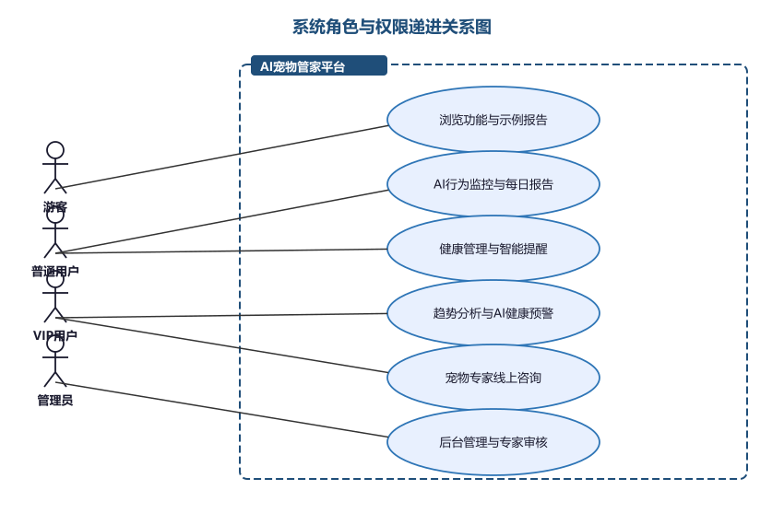
图 系统角色与权限递进关系图
a) 游客——浏览功能介绍与示例报告，可注册为普通用户。
b) 普通用户——接入摄像头，享受完整AI行为监控、每日报告、健康管理与智能提醒。
c) VIP用户——在普通用户基础上，增加趋势分析、AI健康预警、定制饲养计划、专家在线咨询、视频云存储等。
d) 管理员——后台管理用户、审核专家、配置AI模型与系统参数、查看运营数据。

2.3 用户特征
用户角色 | 技术背景 | 使用频率 | 关键诉求
游客 | 无需技术背景 | 低频 | 了解平台，快速注册
普通用户 | 基本App操作能力 | 中频（日均1-3次） | 实时监控宠物状态，接收异常告警
VIP用户 | 基本App操作能力 | 高频（日均3-5次） | 深度分析数据趋势，获取定制建议与专家咨询
管理员 | 具备后台管理经验 | 高频（工作日） | 高效审核、配置管理与数据分析

2.4 约束
a) 主流浏览器及iOS/Android最新两个版本；b) 满足《个人信息保护法》要求；c) 视频处理延迟不超过5秒（端到端）；d) AI分析置信度不低于85%；e) 推送延迟不超过10秒。

2.5 假设与依赖
a) 用户家中有WiFi网络且带宽不低于5Mbps上行；b) 摄像头支持RTSP或ONVIF协议；c) CV模型与LLM服务稳定可用；d) 第三方推送渠道可达。

3 功能性需求

3.1 游客用例
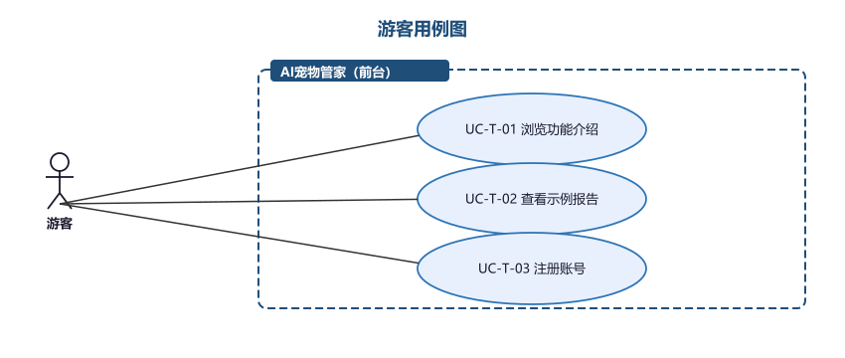
图 游客用例图
编号 | 用例名称 | 简要描述
UC-T-01 | 浏览功能介绍 | 了解平台AI摄像头监控、行为分析、每日报告等特色功能。
UC-T-02 | 查看示例报告 | 浏览匿名化的宠物行为分析示例日报，直观感受AI分析能力。
UC-T-03 | 注册账号 | 填写手机/邮箱、密码、昵称，注册成为普通用户。

3.2 普通用户用例
普通用户自动继承游客权限，并额外拥有以下模块。

3.2.1 用户管理
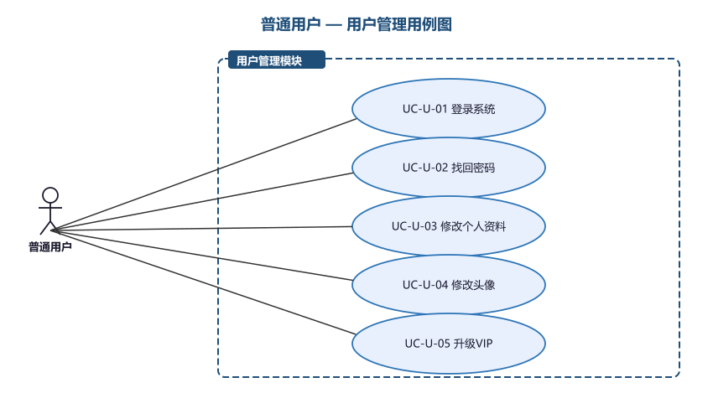
图 普通用户 — 用户管理用例图
编号 | 用例名称 | 简要描述
UC-U-01 | 登录系统 | 账号密码或验证码登录。
UC-U-02 | 找回密码 | 注册手机或邮箱重置密码。
UC-U-03 | 修改个人资料 | 编辑昵称、简介、联系方式。
UC-U-04 | 修改头像 | 上传并裁剪头像。
UC-U-05 | 升级VIP | 选择套餐并完成支付。

3.2.2 宠物档案管理
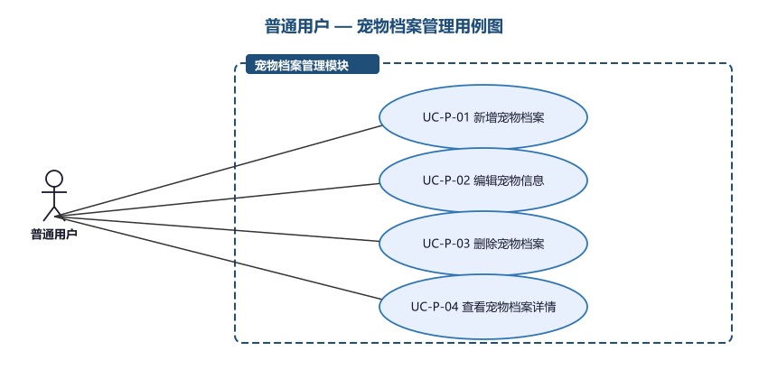
图 普通用户 — 宠物档案管理用例图
编号 | 用例名称 | 简要描述
UC-P-01 | 新增宠物档案 | 录入名称、品种、性别、生日、体重并上传照片（免费版限1只）。
UC-P-02 | 编辑宠物信息 | 修改已创建宠物的各项档案。
UC-P-03 | 删除宠物档案 | 删除宠物及全部关联数据（需二次确认）。
UC-P-04 | 查看宠物档案详情 | 查看完整档案及健康记录汇总。

3.2.3 摄像头管理
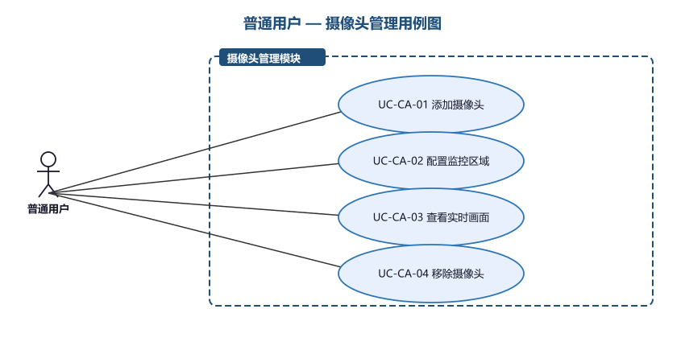
图 普通用户 — 摄像头管理用例图
编号 | 用例名称 | 简要描述
UC-CA-01 | 添加摄像头 | 输入RTSP地址或扫码配对，绑定摄像头。
UC-CA-02 | 配置监控区域 | 在画面中划定活动区域以提升分析准确度。
UC-CA-03 | 查看实时画面 | App内查看摄像头实时画面。
UC-CA-04 | 移除摄像头 | 解除摄像头绑定。

3.2.4 AI行为分析
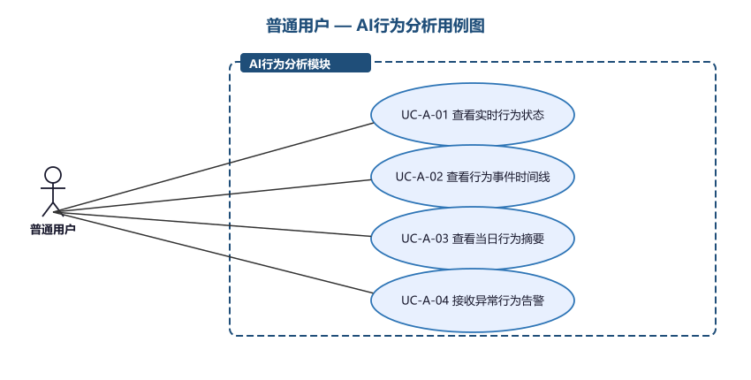
图 普通用户 — AI行为分析用例图
编号 | 用例名称 | 简要描述
UC-A-01 | 查看实时行为状态 | 当前行为标签（进食中/饮水中/运动中/睡眠中/排泄中）。
UC-A-02 | 查看行为事件时间线 | 当日所有行为事件的时间轴及对应短视频片段。
UC-A-03 | 查看当日行为摘要 | 进食次数、饮水次数、运动时长、睡眠时长、排泄次数的每日汇总。
UC-A-04 | 接收异常行为告警 | 长时间未进食/未饮水/长时间不动等异常自动告警。

3.2.5 健康管理
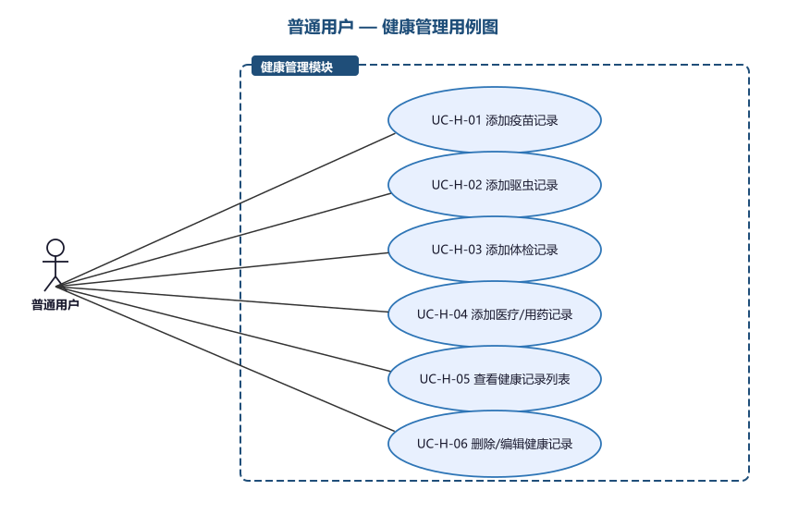
图 普通用户 — 健康管理用例图
编号 | 用例名称 | 简要描述
UC-H-01 | 添加疫苗记录 | 疫苗名称、接种日期、有效期、备注。
UC-H-02 | 添加驱虫记录 | 驱虫类型（体内/体外）、用药名称、日期、下次驱虫时间。
UC-H-03 | 添加体检记录 | 体检日期、项目、结果、附件。
UC-H-04 | 添加医疗/用药记录 | 就诊原因、诊断结果、用药名称、剂量、起止时间。
UC-H-05 | 查看健康记录列表 | 按时间或类型筛选查看。
UC-H-06 | 删除/编辑健康记录 | 修改或删除某条记录。

3.2.6 智能提醒
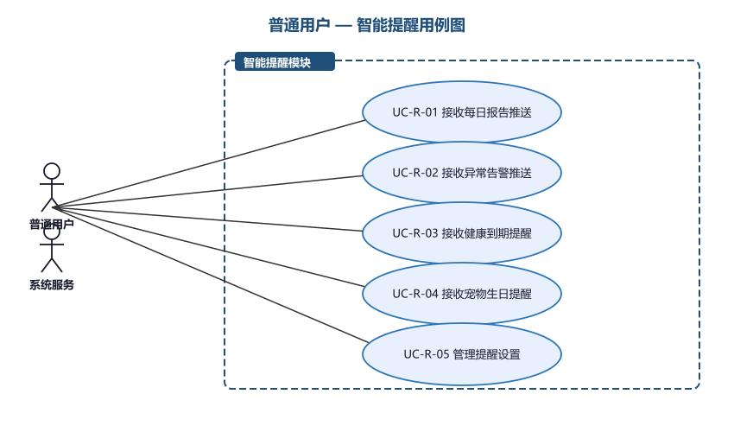
图 普通用户 — 智能提醒用例图
编号 | 用例名称 | 简要描述
UC-R-01 | 接收每日报告推送 | 每晚定时推送当日行为总结+明日建议。
UC-R-02 | 接收异常告警推送 | 实时推送不吃、不喝、长时间不动等异常告警。
UC-R-03 | 接收健康到期提醒 | 疫苗到期、驱虫到期提醒。
UC-R-04 | 接收宠物生日提醒 | 生日当天推送祝福。
UC-R-05 | 管理提醒设置 | 开启/关闭提醒、免打扰时段。

3.2.7 AI饲养建议
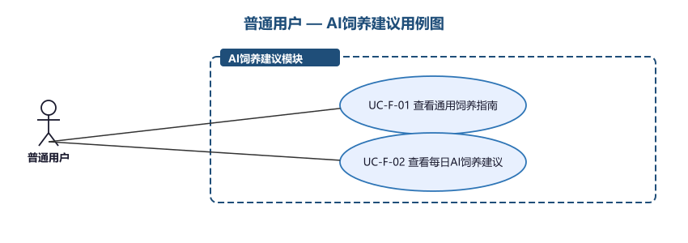
图 普通用户 — AI饲养建议用例图
编号 | 用例名称 | 简要描述
UC-F-01 | 查看通用饲养指南 | 基于品种+年龄+体重，获取标准喂食量、运动量、护理要点。
UC-F-02 | 查看每日AI饲养建议 | 结合当日行为数据（如运动偏少），给出明日饮食和运动调整建议。

3.3 VIP用户用例
VIP拥有普通用户全部用例，并额外拥有以下功能：
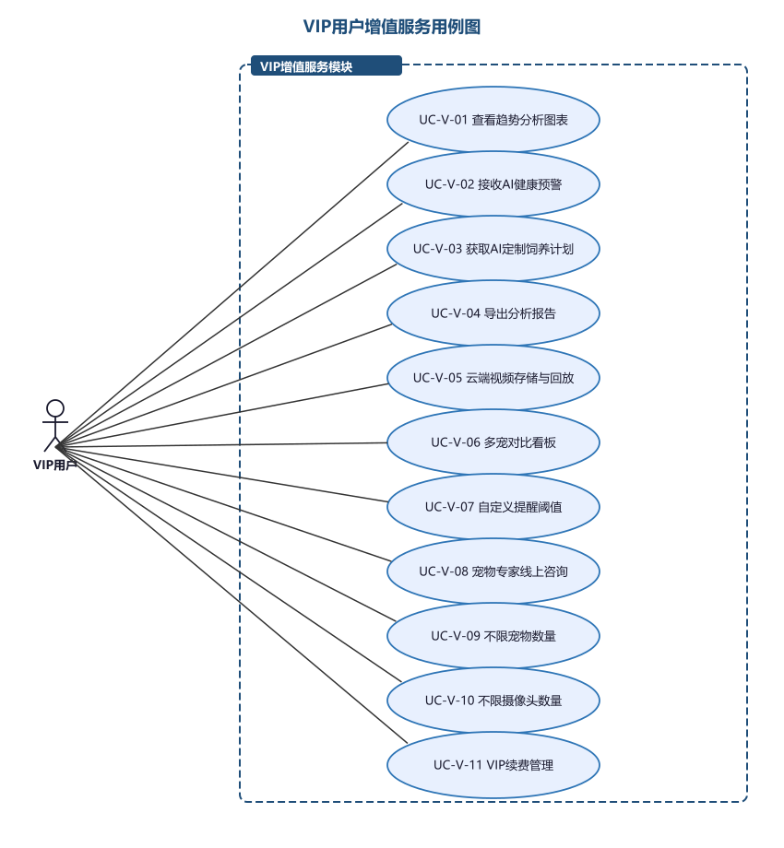
图 VIP用户增值服务用例图
编号 | 用例名称 | 简要描述
UC-V-01 | 查看趋势分析图表 | 周/月/季行为趋势曲线、体重变化曲线可视化。
UC-V-02 | 接收AI健康预警 | 趋势异常→疾病风险预判（如食量连续3天下降→消化系统预警）。
UC-V-03 | 获取AI定制饲养计划 | 综合品种、年龄、体重、行为趋势，动态调整每日喂食克数、运动时长建议。
UC-V-04 | 导出分析报告 | 周报/月报一键导出PDF，可分享给兽医。
UC-V-05 | 云端视频存储与回放 | 行为事件录像云端保存30天，可回放历史片段。
UC-V-06 | 多宠对比看板 | 多只宠物数据并列对比。
UC-V-07 | 自定义提醒阈值 | 自定义告警触发条件（如运动<20分钟提醒）。
UC-V-08 | 宠物专家线上咨询 | 文字/图片/视频通话方式向平台认证执业兽医或训犬师咨询。
UC-V-09 | 不限宠物数量 | 可添加多只宠物。
UC-V-10 | 不限摄像头数量 | 多摄像头多角度覆盖。
UC-V-11 | VIP续费管理 | 管理自动续费协议，续费或到期取消。

3.4 管理员用例
管理员通过后台管理系统执行以下用例：

3.4.1 用户管理
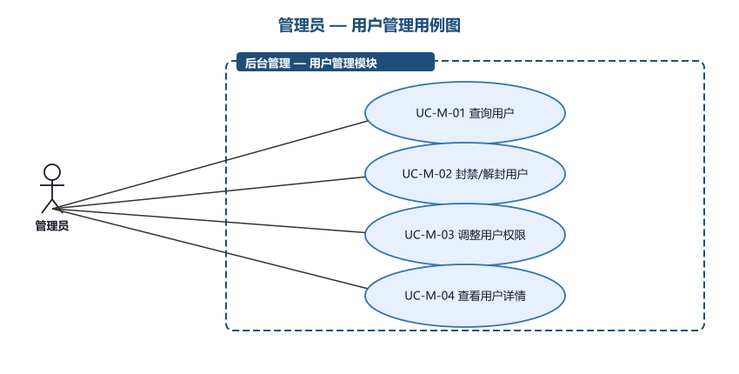
图 管理员 — 用户管理用例图
编号 | 用例名称 | 简要描述
UC-M-01 | 查询用户 | 按用户名、时间、状态搜索。
UC-M-02 | 封禁/解封用户 | 违规用户封禁或解除。
UC-M-03 | 调整用户权限 | 手动赋予或收回VIP。
UC-M-04 | 查看用户详情 | 资料、宠物数、使用记录。

3.4.2 专家管理
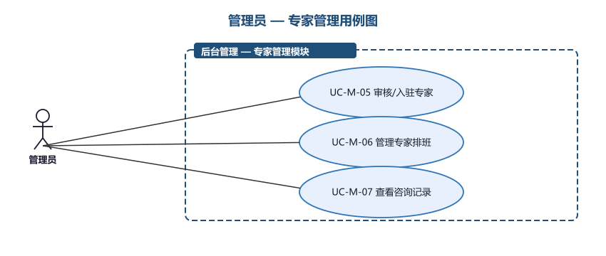
图 管理员 — 专家管理用例图
编号 | 用例名称 | 简要描述
UC-M-05 | 审核/入驻专家 | 审核执业兽医/训犬师资质，通过后上线。
UC-M-06 | 管理专家排班 | 设置在线时段。
UC-M-07 | 查看咨询记录 | 查阅咨询内容与评价。

3.4.3 系统配置与数据统计
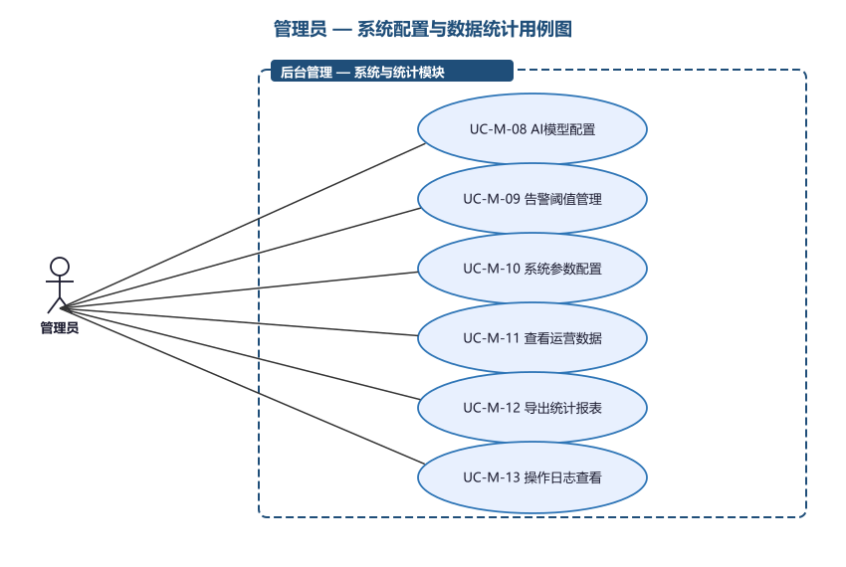
图 管理员 — 系统配置与数据统计用例图
编号 | 用例名称 | 简要描述
UC-M-08 | AI模型配置 | 调整行为识别模型参数、切换版本。
UC-M-09 | 告警阈值管理 | 全局默认异常告警阈值配置。
UC-M-10 | 系统参数配置 | 推送频率、分析间隔等。
UC-M-11 | 查看运营数据 | 用户增长、日活、VIP转化率、设备接入量。
UC-M-12 | 导出统计报表 | Excel/PDF导出。
UC-M-13 | 操作日志查看 | 管理员敏感操作审计。

3.5 核心用例详细规约

3.5.1 UC-CA-01 添加摄像头
项目 | 说明
用例编号 | UC-CA-01
用例名称 | 添加摄像头
参与者 | 普通用户/VIP用户
前置条件 | 用户已登录，拥有WiFi环境，摄像头已通电并连接同局域网。
基本事件流 | 1. 用户进入"设备管理"页面，点击"添加摄像头"。  2. 系统展示两种添加方式：扫码配对 / 手动输入RTSP地址。  3a. 扫码：系统调用相机扫描摄像头底部的二维码→自动解析RTSP地址。  3b. 手动：用户输入RTSP地址（如rtsp://192.168.1.x:554/stream）、用户名、密码。  4. 系统尝试连接摄像头，显示连接进度。  5. 连接成功后，展示实时预览画面，用户确认设备命名（如"客厅摄像头"）。  6. 用户为当前设备选择监控的宠物。  7. 系统保存设备配置，开始拉流分析。
备选事件流 | 4a. 连接超时——提示"无法连接摄像头，请检查网络与地址"，允许重试。  4b. 免费版已达1个上限——提示"升级VIP可添加更多摄像头"。  5a. 画面模糊或过暗——提示"当前画面质量较低，可能影响分析准确度"。
后置条件 | 摄像头写入设备表，系统启动该设备的视频拉流与分析任务。

3.5.2 UC-A-04 接收异常行为告警
项目 | 说明
用例编号 | UC-A-04
用例名称 | 接收异常行为告警
参与者 | 普通用户/VIP用户
前置条件 | 用户已登录，摄像头在线，AI行为分析服务正常运行。
基本事件流 | 1. CV模型从视频流中持续检测宠物行为。  2. 当满足告警触发条件时（如30分钟内未检测到进食行为，且当前处于常规进食时段），系统生成一条告警事件。  3. 系统通过FCM/APNs向用户移动端推送告警通知，标题为"[宠物名]进食异常"，内容为"已30分钟未检测到进食"。  4. 用户点击通知，打开App并跳转至实时画面+行为事件时间线页面。  5. 系统高亮标注异常时间段，展示对应的短视频片段。
备选事件流 | 2a. 摄像头被遮挡——系统推送"摄像头视线受阻"告警，而非行为告警。  2b. 宠物不在画面中——暂停行为分析，推送"未检测到宠物"提示。  3a. 用户处于免打扰时段——延迟到免打扰结束后推送汇总。
后置条件 | 告警事件写入数据库，关联短视频片段。用户可在告警历史中查看。

3.5.3 UC-V-03 获取AI定制饲养计划
项目 | 说明
用例编号 | UC-V-03
用例名称 | 获取AI定制饲养计划
参与者 | VIP用户
前置条件 | 用户为VIP，宠物档案完整，摄像头已接入并累积至少7天行为数据。
基本事件流 | 1. VIP用户进入某宠物详情页，点击"AI饲养计划"。  2. 系统展示最近7天的行为趋势摘要（进食、运动、睡眠变化）。  3. 用户点击"生成最新计划"，系统将以下数据发送至LLM：品种、年龄、体重、7天行为趋势、当前季节。  4. LLM返回结构化建议：每日推荐喂食量（克数/次数）、推荐运动时长、饮水量建议、注意事项。  5. 用户可对每个建议项做"采纳"/"微调"操作，微调后手动修改目标值。  6. 采纳的计划写入数据库，次日起作为推送日报中的参考建议。
备选事件流 | 3a. 行为数据不足7天——提示"数据累积不足，目前基于品种标准值生成建议"。  4a. LLM返回的喂食量超出安全范围——系统按品种安全区间自动修正并标注"已自动校正"。  5a. 用户长期不采纳——系统在3天后询问"是否需要调整建议方向"。
后置条件 | 定制计划保存，系统每日对比实际行为与计划目标的偏差，在日报中提示。

3.5.4 UC-V-08 宠物专家线上咨询
项目 | 说明
用例编号 | UC-V-08
用例名称 | 宠物专家线上咨询
参与者 | VIP用户、平台认证专家
前置条件 | 用户为VIP，已登录，处于专家在线时段。
基本事件流 | 1. VIP用户进入"专家咨询"模块，系统展示当前在线专家列表（头像、科室、评分、收费标准）。  2. 用户选择一位专家，进入咨询发起页，可选择沟通方式：文字咨询 / 图片+文字 / 视频通话。  3. 用户简要描述问题，可选附带宠物的近期行为数据摘要和健康档案供专家参考。  4. 用户点击"开始咨询"，系统建立咨询会话。  5. 专家端收到请求，确认接单后双向沟通开始。  6. 咨询过程中支持发送文字、图片和实时视频画面。  7. 咨询结束后，用户对专家进行评分和评价。
备选事件流 | 2a. 当前无在线专家——提示"专家已休息，可留言预约"，支持预约指定时段。  4a. 专家5分钟内未接单——系统提示"专家暂未响应，是否等待或转接其他专家"。  5a. 视频通话质量差——自动降级为语音通话。  6a. 聊天内容涉及紧急医疗——系统提示"如有紧急情况请立即前往宠物医院"。
后置条件 | 咨询记录写入数据库，评价计入专家评分，咨询费用按实际时长结算。

3.5.5 UC-R-02 接收异常告警与推送链路
项目 | 说明
用例编号 | UC-R-02
用例名称 | 异常告警推送完整链路
参与者 | 系统（自动触发）、普通用户/VIP用户
前置条件 | AI行为分析引擎持续运行，推送服务正常。
基本事件流 | 1. CV模型持续从摄像头视频流中提取逐帧画面，进行行为分类。  2. 当行为进入异常判定窗口（如"无进食"窗口累计达30分钟，且当前处于该宠物常规进食时段±2小时），行为分析引擎生成告警事件写入事件队列（Kafka/Redis Stream）。  3. 告警消费服务读取事件，查用户推送设备Token和免打扰设置。  4. 生成推送消息（标题+内容+跳转DeepLink），通过FCM/APNs下发到用户设备。  5. 手机端收到推送并展示通知栏消息。  6. 用户点击通知→App打开→跳转到告警详情页（实时画面+事件回放）。  7. 若用户5分钟内未查看，系统追加一条短信提醒（VIP用户）。
备选事件流 | 2a. 连续10分钟无法从画面中检测到宠物——推送"未检测到宠物"提示，暂停行为分析。  4a. 推送服务不可达——重试3次，间隔30秒，最终失败记录日志。  4b. 用户处于免打扰时段——告警缓存，免打扰结束后批量推送汇总。
后置条件 | 告警事件入库，标记推送状态（已送达/已读/超时），纳入运营统计。

4 非功能性需求

4.1 性能需求
a) 视频端到端延迟≤5秒（摄像头到App画面）。b) AI行为识别延迟≤3秒（行为发生到标签更新）。c) 推送延迟≤10秒（告警产生到手机收到）。d) 支持1000路并发视频流同时分析。e) 每日报告生成时间≤30秒。

4.2 安全性需求
a) 摄像头RTSP密码加密存储。b) 视频流传输使用加密通道。c) 个人信息遵循《个人信息保护法》。d) RBAC权限控制。e) 管理员操作全量审计日志。

4.3 可用性需求
a) 核心服务可用性≥99.9%。b) 摄像头离线时保存最后状态并推送离线通知。c) CV模型服务不可用时自动降级为预设规则告警。

4.4 可维护性需求
a) AI模型支持热切换，无需停服。b) 告警阈值后台可动态配置。c) 统一日志格式，支持集中采集。

4.5 兼容性需求
a) iOS 14+、Android 10+。b) 支持H.264/H.265编码的RTSP摄像头。c) 网络带宽建议上行≥2Mbps/路。

5 数据需求

5.1 核心数据实体
实体 | 关键属性 | 说明
用户(User) | ID、昵称、手机号、密码哈希、VIP状态、VIP到期时间、推送Token | 平台用户核心信息
宠物(Pet) | ID、用户ID、名称、品种、性别、生日、体重、照片 | 宠物档案
摄像头(Device) | ID、用户ID、RTSP地址、设备名、状态、关联宠物ID | 摄像头设备信息
行为事件(BehaviorEvent) | ID、设备ID、宠物ID、行为类型、开始/结束时间、置信度、视频片段URL | CV识别到的行为事件
行为摘要(BehaviorSummary) | ID、宠物ID、日期、进食次数、饮水次数、运动时长、睡眠时长、排泄次数 | 每日汇总
告警事件(AlertEvent) | ID、宠物ID、告警类型、触发时间、推送状态 | 异常告警记录
健康记录(HealthRecord) | ID、宠物ID、类型、详细数据JSON | 疫苗/驱虫/体检/用药
专家咨询(Consultation) | ID、用户ID、专家ID、开始/结束时间、类型、评分 | 咨询会话
操作日志(AuditLog) | ID、管理员ID、操作类型、详情JSON | 管理员审计

5.2 数据保留
a) 行为事件保留90天，90天后仅保留每日摘要。b) 告警事件保留180天。c) 视频片段：免费版保留24小时，VIP云端保留30天。d) 操作日志保留不少于180天。e) 每日自动备份，备份周期不超过24小时。

5.3 视频存储估算
每路摄像头按每天约20个行为事件（每个30秒片段），免费版24小时内覆盖，VIP云端30天约600个片段，每段约10MB，总计约6GB/路/月。

6 附录

6.1 用例索引
角色 | 模块 | 用例编号范围 | 数量
游客 | 浏览与注册 | UC-T-01 ~ UC-T-03 | 3
普通用户 | 用户管理 | UC-U-01 ~ UC-U-05 | 5
普通用户 | 宠物档案 | UC-P-01 ~ UC-P-04 | 4
普通用户 | 摄像头管理 | UC-CA-01 ~ UC-CA-04 | 4
普通用户 | AI行为分析 | UC-A-01 ~ UC-A-04 | 4
普通用户 | 健康管理 | UC-H-01 ~ UC-H-06 | 6
普通用户 | 智能提醒 | UC-R-01 ~ UC-R-05 | 5
普通用户 | AI饲养建议 | UC-F-01 ~ UC-F-02 | 2
VIP用户 | 增值服务 | UC-V-01 ~ UC-V-11 | 11
管理员 | 用户管理 | UC-M-01 ~ UC-M-04 | 4
管理员 | 专家管理 | UC-M-05 ~ UC-M-07 | 3
管理员 | 系统与统计 | UC-M-08 ~ UC-M-13 | 6
总计,,,57个用例，覆盖4种角色、12个功能模块

6.2 待确认事项
a) CV行为识别模型的选型（YOLO/MediaPipe/自研）及合作方待确认。b) VIP套餐定价与咨询费用分成方案待业务侧确认。c) 推送服务选型（极光/个推/FCM）待评估。d) 摄像头兼容性测试品牌列表待补充。e) 专家入驻资质审核标准与合作协议待法务侧确认。

